Муниципальное бюджетное образовательное учреждение
средняя общеобразовательная школа №2

Методическое объединение учителей изобразительного искусства,
мировой художественной культуры и технологии

Изобразительное искусство

Разработка урока изобразительного искусства
на тему «Рисование интерьера комнаты» для 5 класса

Выполнила:
Акулёнок Г.А.
учитель изобразительного искусства
высшей квалификационной категории

Проверила:
Момцелидзе Л.А.
руководитель ШМО
учителей изобразительного искусства

Московская область, г. Лобня
2014 г.

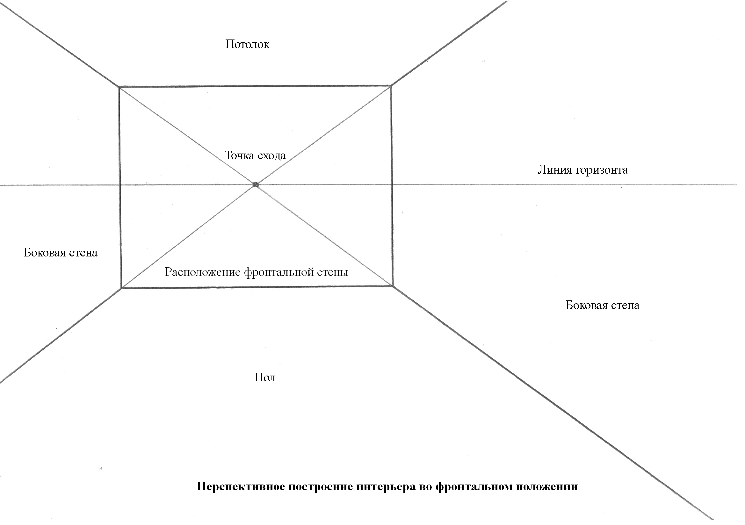

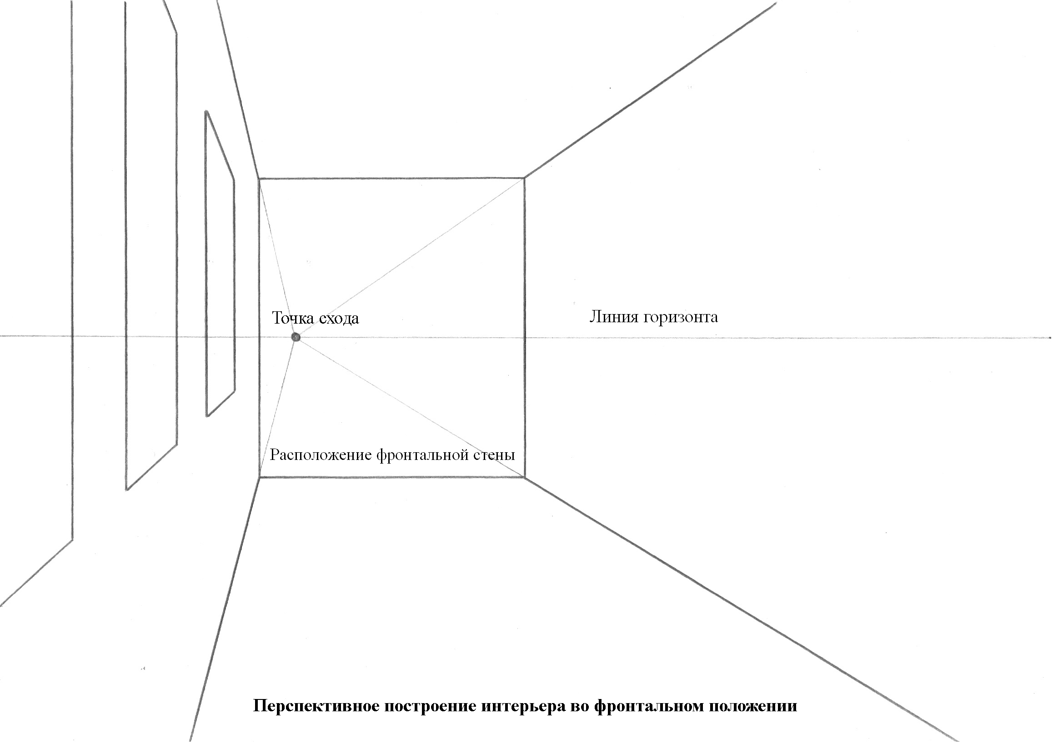

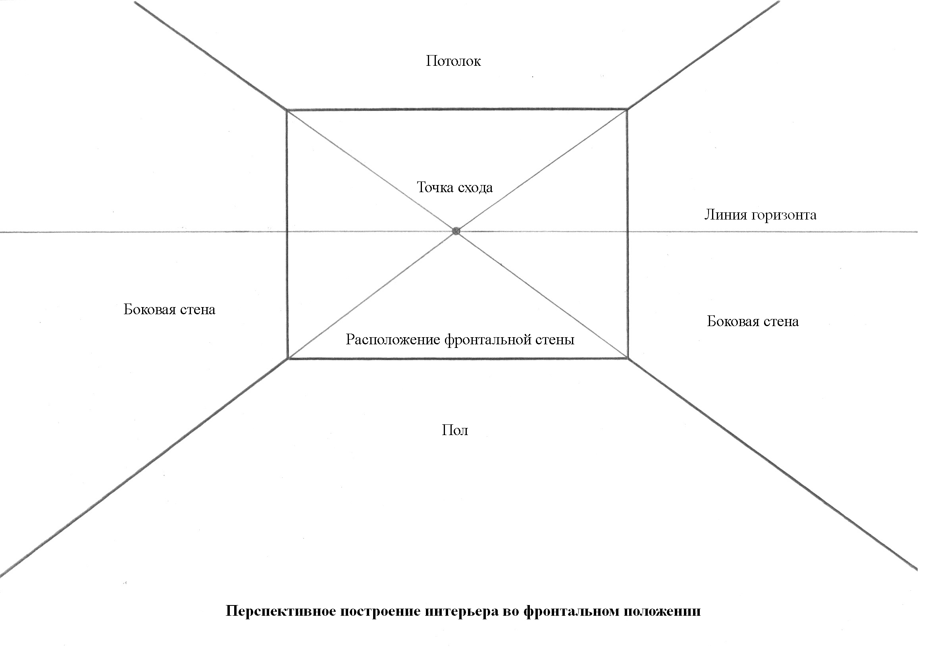

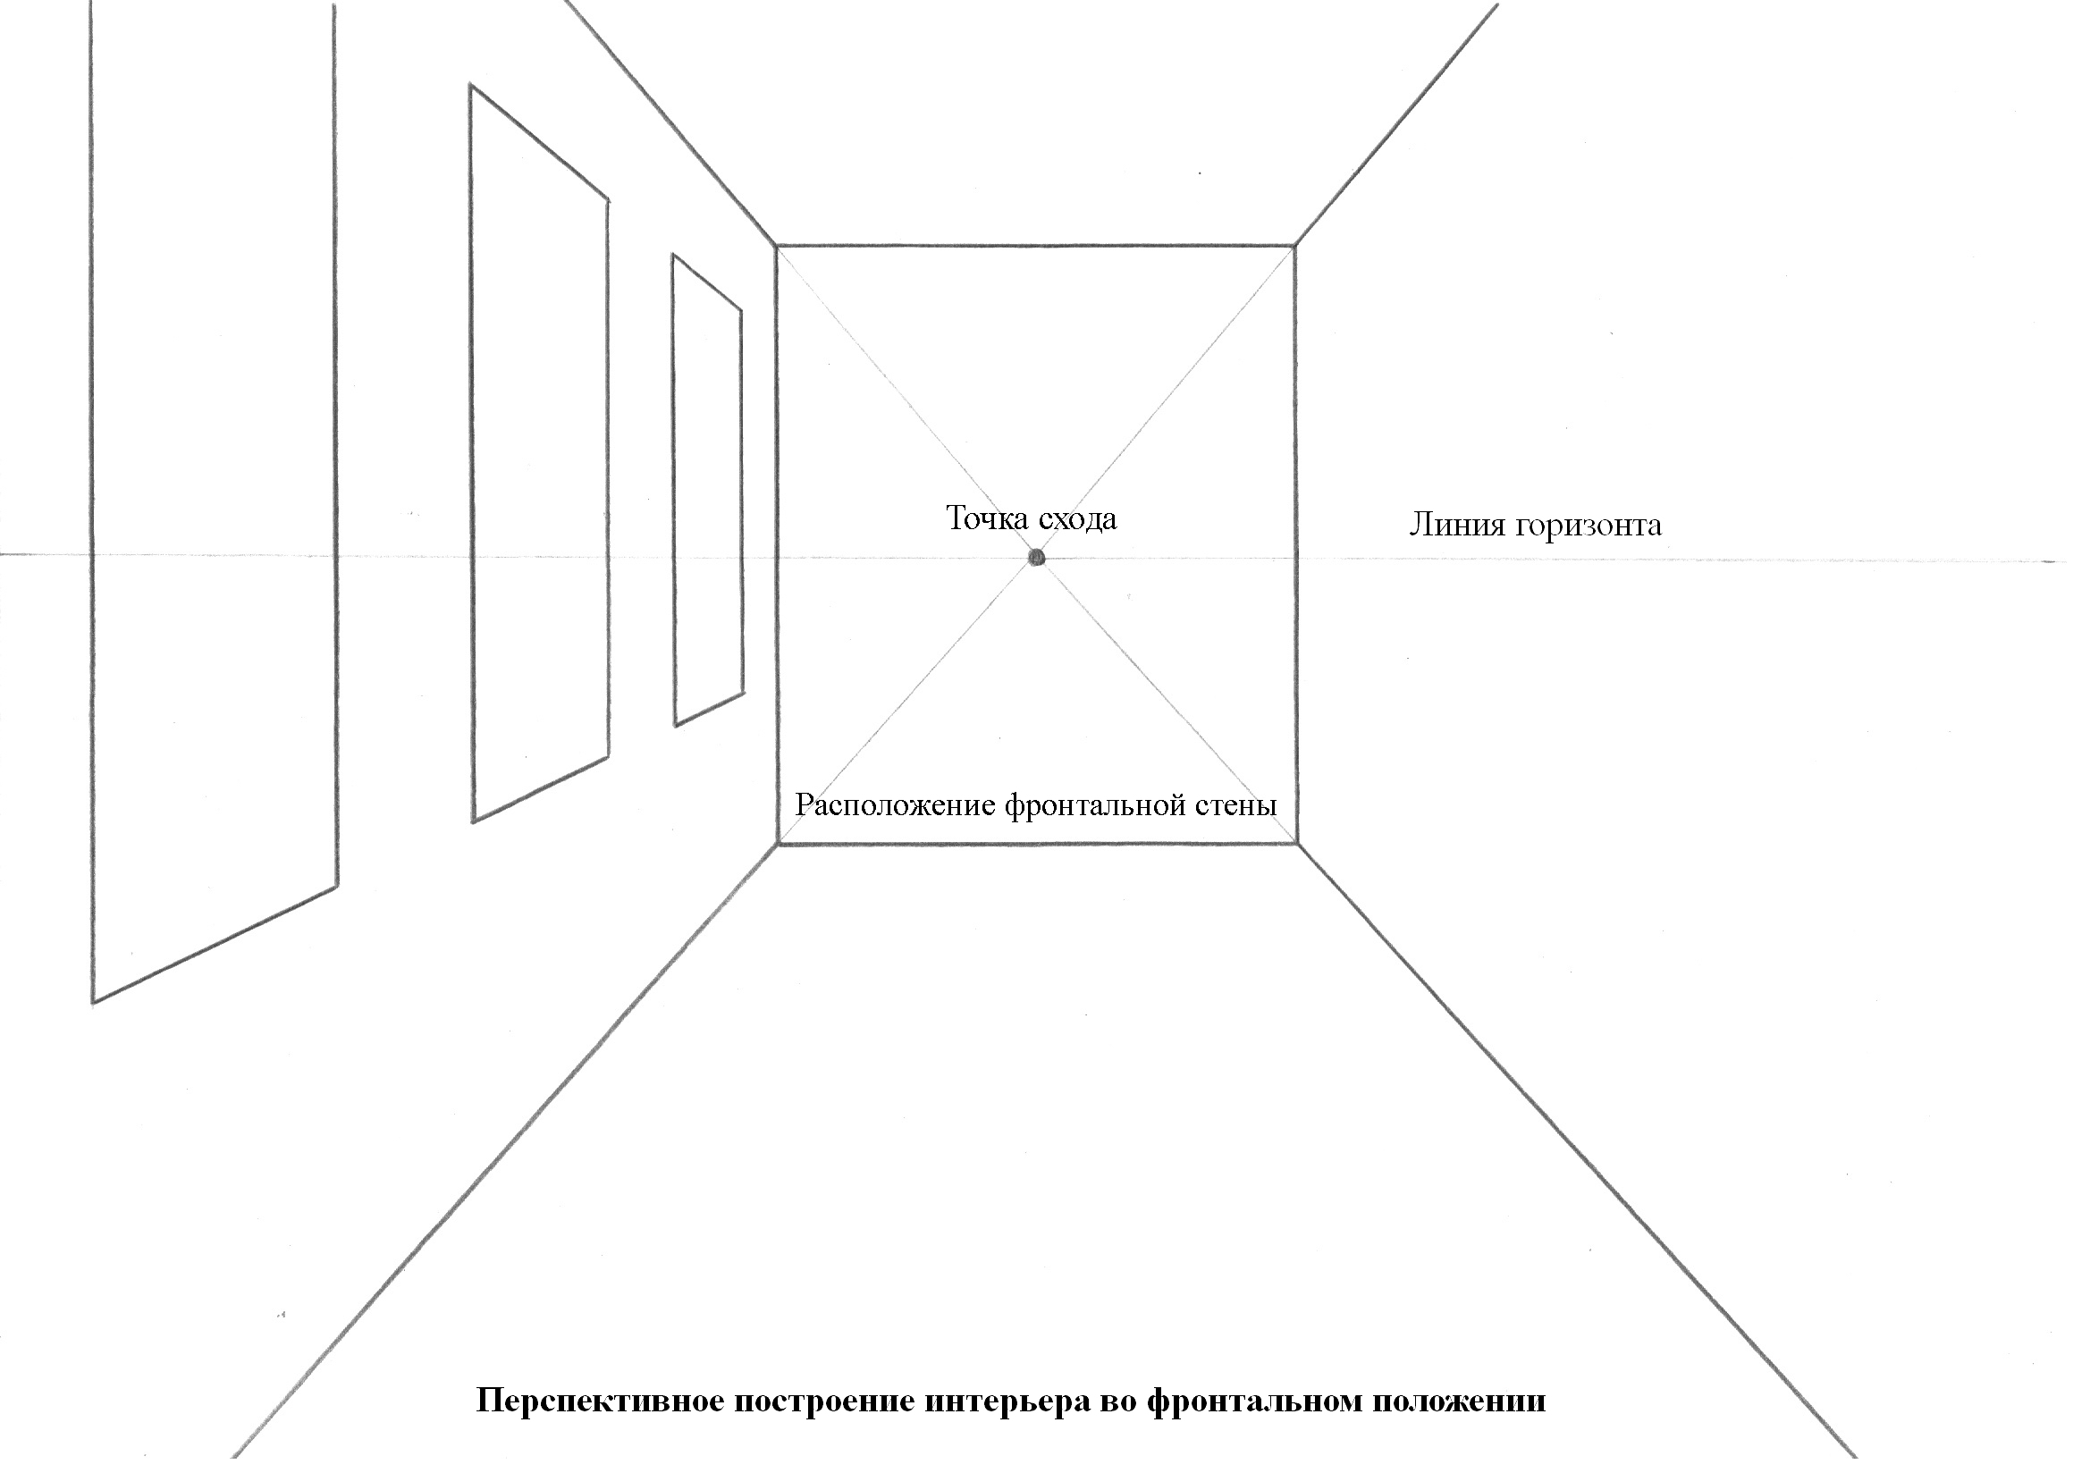

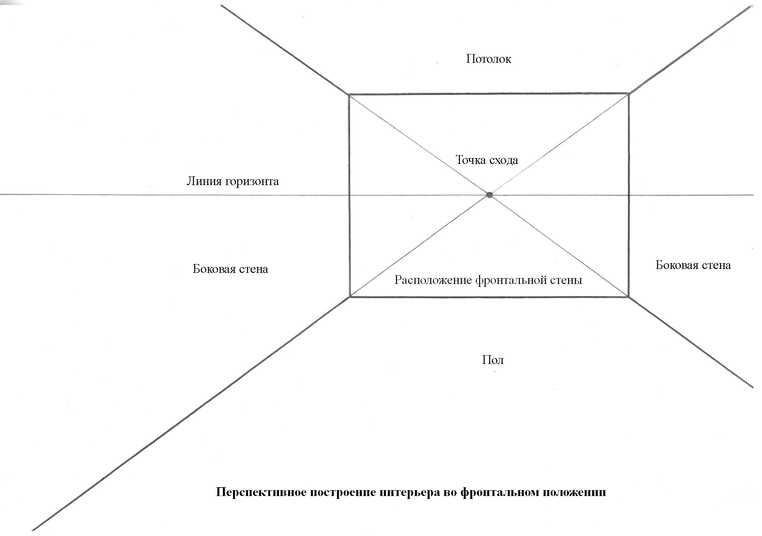

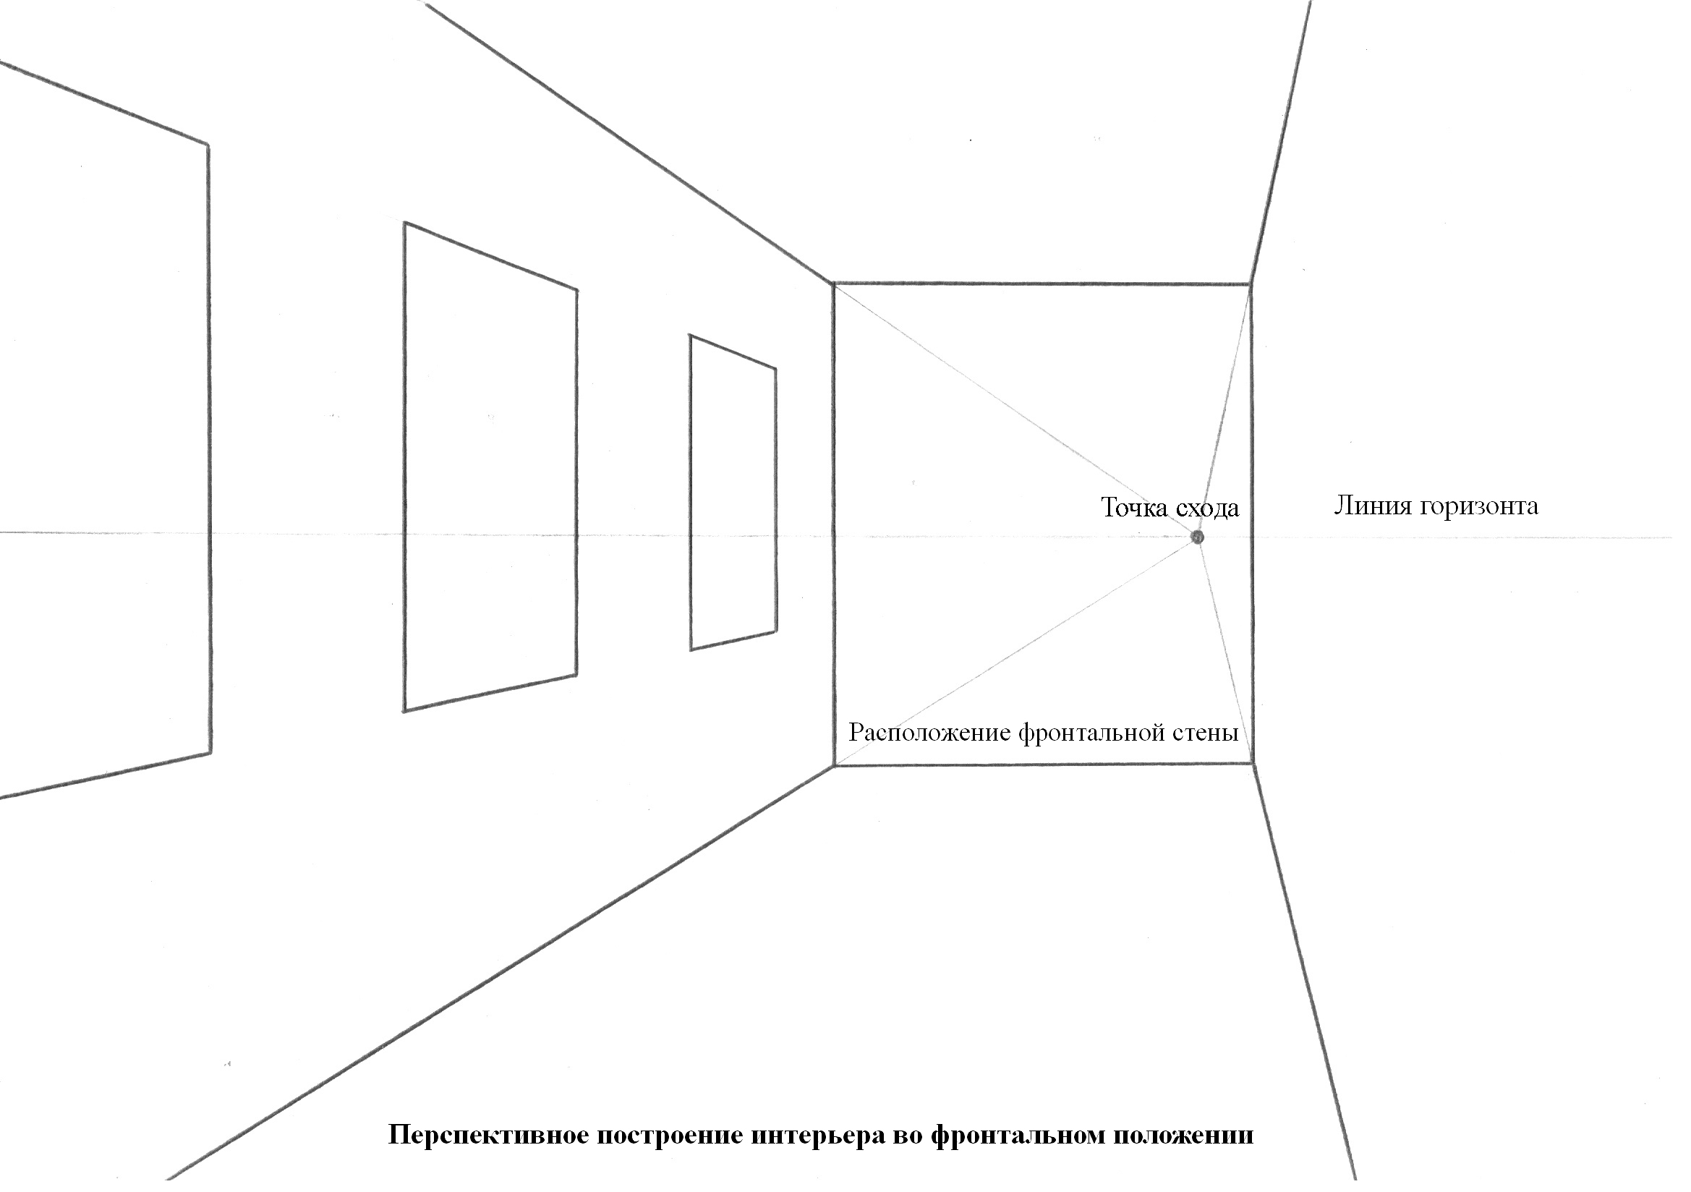

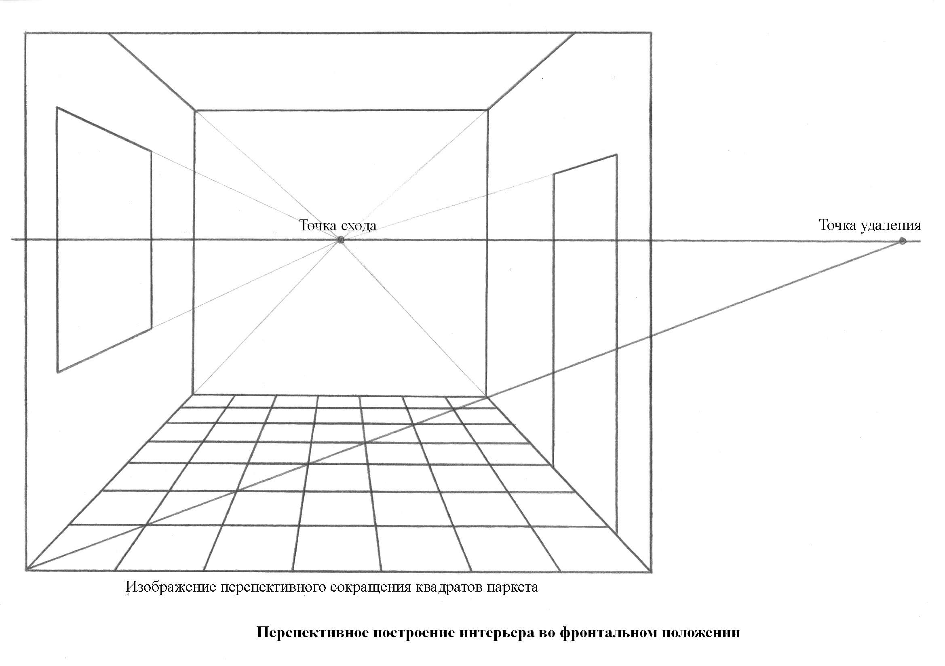

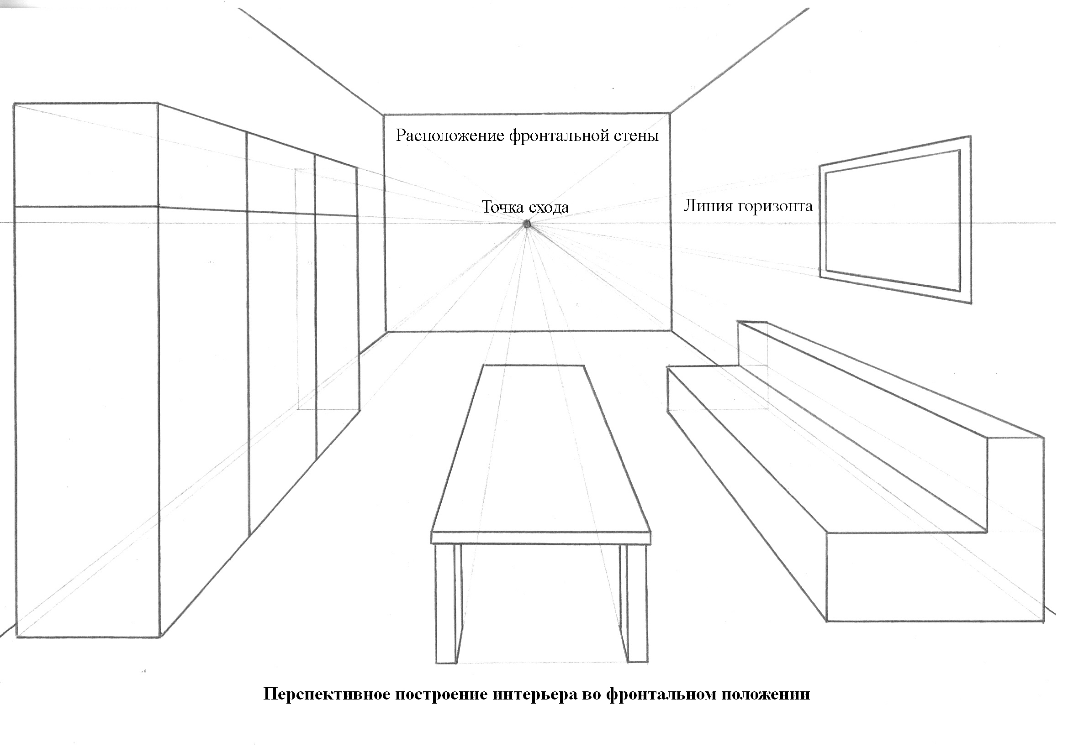
Разработка урока изобразительного искусства
на тему «Рисование интерьера комнаты» для 5 класса

Цель деятельности учителя:
- Дать представление о композиционных приёмах и применении метода линейно-конструктивного рисунка при изображении интерьера комнаты, положении каждого предмета в пространстве;
- Развитие пространственного мышления у учащихся, соблюдение последовательности графического изображения;
- Закрепить полученный от знания опыт.
Тип урока: комбинированный.
Фронтальный метод работы.
Задание: Нарисовать по представлению интерьер комнаты во фронтальной перспективе. (Или – Сочинить интерьер комнаты во фронтальной перспективе)
Решаемая проблема:
- Как выполнить рисунок интерьера комнаты во фронтальной перспективе?
Требования к уровню подготовки учащихся (результат):
Знать понятия: линия горизонта, точка схода, законы перспективы, композиция, вид изобразительного искусства, интерьер.
Уметь:
- объяснить назначение помещения, комнаты по оформлению интерьера на картине художника;
- выполнять изображение интерьера комнаты по представлению с использованием законов линейной перспективы;
- анализировать и определять исходные конструктивные формы в окружающих предметах;
- создавать графическими средствами изображение интерьера комнаты;
- использовать различную штриховку для передачи объёма, формы изображаемых объектов средствами светотени.
Планируемые результаты.
Предметные результаты:
- формирование потребности в художественном творчестве;
- овладение элементарными практическими умениями и навыками в рисунке.
Личностные результаты:
- развитие воображения, образного мышления, пространственных представлений;
- наличие мотивации к творческому труду, работе на результат.
Познавательные учебные универсальные действия:
Общеучебные УУД:
- самостоятельное формирование познавательной цели;
- структурирование знаний;
- осознанное и произвольное построение речевого высказывания в устной форме;
- контроль и оценка процесса и результатов деятельности;
- постановка и формирование проблемы, самостоятельное создание алгоритмов деятельности при решении задания.
Логические универсальные действия:
- построение логической цепи рассуждений.
Постановка и решение проблемы:
- формулирование проблемы;
- самостоятельное создание способов решения проблем творческого и поискового характера.
Наглядно-демонстрационный материал:
- 2 таблицы «Построение рисунка комнаты. Изображение комнаты по одной точке схода;
- Схемы построения интерьера «Перспективное построение интерьера во фронтальной перспективе»;
- Репродукции картин художников:
«Сватовство майора», Федотов П.А.,
«Прибыл на каникулы», Решетников Ф.П.,
«Утро», Яблонская Т.Н.,
«Зеркало», Пименов Ю.
Материалы: бумага, карандаш.

Ход урока
Этапы урока:
- Мобилизирующее начало.
- Изучение нового материала.
- Физкультминутка.
- Творческая практическая работа.
- Итоги урока. Рефлексия деятельности.

- Мобилизирующее начало
Эмоционально-психологическая и мотивационная подготовка учащихся к усвоению изучаемого материала. Проверка готовности учащихся к уроку.
Сообщение темы урока.

- Изучение нового материала
Тема нашего урока «Рисование интерьера комнаты».
Беседа с учащимися:
Сегодня мы будем выполнять наш рисунок линиями, изображать мир линиями.
- Это какой вид изобразительного искусства? (Графика)
- А чтобы правильно изображать предметы в пространстве, что надо применять в рисунке? (Перспективу)
- А что такое - перспектива? (Перспектива – наука, помогающая правильно изображать предметы в пространстве так, как мы видим их в натуре.)
- Кто назовёт правила перспективы?
- Кто следующее правило назовёт?
(Правила, законы перспективы или закономерности перспективного изменения предметов, их формы:
- При удалении от нашего глаза размеры предметов уменьшаются.
- Параллельные горизонтальные линии, удаляясь, не только сближаются, но на уровне глаз сходятся в одну точку – точку схода.
- Всё, что в натуре имеет вертикальное направление и на рисунке выглядит вертикальным.)
- Как вы думаете, что такое интерьер? Что значит это слово – интерьер?
Скажите своими словами.
Интерьер – это изображение внутреннего помещения различных зданий: учебных классов, жилых комнат, коридоров и т.д.
Интерьер – это организация внутреннего пространства.
- Как вы думаете, можно определить назначение помещения, комнаты по оформлению интерьера?
Посмотрим на репродукции различных картин художников, находящихся на классной доске.
- Что объединяет эти 4 репродукции художников? Что изображено?
(Изображение помещения, жилых комнат во фронтальной перспективе.)
- Кроме назначения помещения, жилых комнат, что ещё можно определить по оформлению интерьера? (Историческую эпоху, время событий.)
- Художники одинаково изобразили расположение фронтальной стены?
(на 3-х репродукциях – частичное изображение, на одной – полностью.)
- Кто хочет поделиться своей информацией, которую искал дома и хочет сообщить нам фамилию художника и название картины с изображением интерьера комнаты во фронтальной перспективе? Кто принёс репродукцию картины художника?
- Какое назначение комнаты, глядя на оформление интерьера на репродукции картины художника можно сказать?
- Итак, что мы сегодня будем рисовать на уроке? Какую решаемую проблему мы должны выполнить?
(Рисование интерьера комнаты во фронтальной перспективе.
Проблема – Как выполнить рисунок интерьера во фронтальной перспективе?)
- Кто хочет выйти к классной доске по желанию и покажет нам как он будет выполнять рисунок?
- А как вы думаете, что думает художник перед созданием своей работы?
(О композиции, о размещения рисунка на листе бумаги.)
Ученик рисует мелом на классной доске изображение интерьера комнаты.
- Как вы думаете, правильно выполнен рисунок?
- С чего надо начать выполнение рисунка?
(с расположения фронтальной стены на листе бумаги)
- Какие варианты расположения фронтальной стены на рисунке могут быть?
(левее, по центру, правее)
- Когда мы раннее, на прошлых уроках рисовали различные предметы во фронтальной перспективе – какую линию мы применяли и точку на этой линии для построения рисунка?
(линию горизонта и точку схода)
- Нужна нам эта линия горизонта и точка схода при рисовании интерьера комнаты?
Наметили на листе бумаги или на классной доске линию горизонта и точку схода.
Посмотрим на схемы построения интерьера «Перспективное построение интерьера во фронтальном положении».
От изменения места точки схода линий или точки зрения зависит и вид перспективы интерьера. Та боковая стена, на которой рисующий ближе находится, всегда будет в большем сокращении, чем противоположная.
Рисующий должен определить точку схода параллельных линий, которая всегда лежит на линии горизонта и зависит от места расположения рисующего.
Если левая и правая стенки одинаково удалены от нас, то главная точка схода будет располагаться на середине фронтальной стены. Если будем перемещаться влево или вправо, соответственно будет перемещаться и точка схода.
- Дальше что будем рисовать?
Нам надо наметить на рисунке боковые стены комнаты, пол, потолок.
Зная, что все параллельные горизонтальные линии, удаляющиеся от зрителя, сближаются и при продолжении сходятся в одной точке схода на линии горизонта, можно наметить боковые стенки. Те линии, которые расположены выше уровня глаз (линия потолка), кажутся опускающимися, ниже уровня глаз (линия пола) – поднимающимися.
- Вот мы наметили расположение фронтальной стены, потолка, боковых стен и пола. Дальше для рисования интерьера комнаты, что надо выполнить?
(нарисовать предметы – мебель в пространстве)
- Кто по желанию выйдет к классной доске и покажет выполнение рисунка окон, рисунка мебели во фронтальной перспективе?
- Есть ошибки в рисунке?
- А как надо выполнить рисунок?
Пользуясь методом линейно-конструктивного рисунка, рисующий изображает все предметы как бы прозрачными и тем самым имеет возможность точно определить положение каждого предмета в пространстве.
Рисунок стола у окна или рисунок дивана у стены начинается с изображения ребра боковой стены предмета, расположенной во фронтальной перспективе.
Затем намечается нижняя горизонтальная плоскость предмета. Построение рисунка начинается как-бы снизу- вверх.
Выполняется линейно-конструктивный рисунок каждого предмета в интерьере комнаты.
- Ребята, вот мы выполнили линейный, контурный рисунок интерьера комнаты во фронтальной перспективе, а далее, что нам надо выполнить для завершения рисунка?
(Выполнить объём каждого предмета, а в целом – комнаты.)
Объёмно-тональный рисунок.
Использовать различную штриховку для передачи объёма, формы изображаемых предметов средствами светотени.

- Физкультминутка
Физические упражнения:
- Встали прямо. Выпрямили спину. Ноги на ширине плеч. Руки согнуты в локтях. Движения рук в стороны. Несколько раз.
- Стоим прямо. Руки на талии. 2 наклона влево, 2 наклона вправо.
- Стоим прямо. Одна рука поднята вверх, другая – опущена вниз. Поочерёдно взмахи руками вверх и вниз. Несколько раз.
- Стоим прямо. Ноги на ширине плеч. Руки опущены вниз. Руки поднимаются вверх – вдох, опускаются в стороны и вниз – выдох. 2 раза.

- Творческая практическая работа
Задание: Нарисовать по представлению интерьер комнаты во фронтальной перспективе или сочинить интерьер комнаты.
- Ребята, мы сегодня на уроке займёмся творчеством.
Творчество – так называют работу художников в искусстве.
Каждый ученик должен сочинить интерьер комнаты в фронтальной
перспективе.
- Кто из учащихся повторит последовательность выполнения задания?
Последовательность выполнения задания:
- Линейный, контурный рисунок.
- Каждый ученик вспоминает о композиции – размещения рисунка на листе бумаги.
Композиция – структурное построение художественного произведения, соединение всех его компонентов в единое целое (сочинение, составление, расположение).
Выбор учеником расположения фронтальной стены (левее, прямо или правее) на листе бумаги.
- Наметить линию горизонта и точку схода на ней.
- Наметить расположение потолка, боковых стен, пола.
- Наметить положение каждого предмета в пространстве, пользуясь методом линейно-конструктивного рисунка.
2. Объёмно – тональный рисунок.
- Использовать различную штриховку для передачи объёма, формы изображаемых предметов средствами светотени.
Затушевка карандашом в различные тона от светлого до чёрного.
Учащиеся приступают к самостоятельной работе, выполняя её карандашом.
- Ребята, во время работы с целью обнаружения ошибок в рисунке – сравнивайте свой способ действия и его результат с находящимися на уроке таблицами «Построение рисунка комнаты», репродукциями картин художников и схемами построения интерьера.

- Итоги урока. Рефлексия деятельности
Демонстрация работ учащихся.
Коллективный анализ рисунков.
Беседа с учащимися:
- Что такое интерьер помещения, жилой комнаты?
(Интерьер – это изображение внутреннего помещения различных зданий: учебных классов, жилых комнат, коридоров и т.д.)
- Вам удалось выполнить рисунок с изображением интерьера комнаты во фронтальной перспективе?
- Что вызвало затруднения?
- Что больше всего понравилось?
Домашнее задание:
Найти изображение интерьера комнаты в угловой перспективе на картинах художников. Желательно принести репродукцию картины на урок ИЗО. Сообщить фамилию художника и название картины.

Список использованных источников:

«Основы изобразительной грамоты». Автор Г.В. Беда, г. Москва, 1989 г.

